作者简介：

约翰•麦科恩(John Macken)是一名科学家，现在在英国一栋没有窗户的大厦里工作。他已婚并有两名子女。约翰的鲁本•梅特兰系列已经出版了四本小说，包括2007年的《肮脏的谎言》(Dirty Little Lies)，2008年的《血之审判》(Trial By Blood)，2009年的《突破点》(Breaking Point)以及2010年出版的《控制》(Control)。

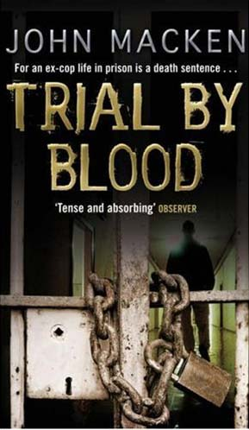
中文书名：《血之审判》
英文书名：TRIAL BY BLOOD

作 者：John Macken
出 版 社：Corgi Books
代理公司：A. M. Heath
页 数：400
出版时间：2008年9月
代理地区：中国大陆、台湾
审读资料：电子稿
类 型：惊悚悬疑

内容简介：

鲁本•梅特兰被开除之前，是伦敦大都会警察局属下，特别法医研究所的所长，他因违规利用职权调查他妻子的情夫而被革职的。妻子离开了他的事实，使得鲁本一度非常失落。为了生活，他不得不利用DNA测试技术来为一些非法人事办事。另一方面，他暗地里还是利用自己无人能敌的技术知识帮助以前的同事。

鲁本发现在一个罪犯被判入本顿维尔监狱用的却可能只是化名。唯一能确认他的身份的方法，就是得到他的DNA，而这样的话，鲁本就必须也进入监狱（切记，他已经被革职了！）。之前警察局里的一个同事帮助他安排进了监狱。

在鲁本成为一个法医研究员时，他本身就是一个警察，但是在监狱里，这可不是一个值得炫耀的事情。然后，一些罪犯发现了鲁本这个身份秘密，使得鲁本在监狱里的处境非常的危险。鲁本是否能够完好地走出这个如地狱一般的地方呢？

谢谢您的阅读
请将反馈信息发至：黄家坤
安德鲁﹒纳伯格联合国际有限公司北京代表处
北京市海淀区中关村大街甲59号中国人民大学文化大厦1705室
邮编：100872
电话：010-82504106，88810959
传真：010-82504200
Email: JHuang@nurnberg.com.cn
手机：13701127730
网址：www.nurnberg.com.cn
微博：http://weibo.com/nurnberg
豆瓣小站：http://site.douban.com/110577/

